**大中票券債券市場展望雙週報 2014/5/19**

By Peter

**市場回顧**

美債利率上週再度大跌，先是跌破2.60%的區間下緣，加上歐洲央行表態在6月施行寬鬆政策的意圖更為積極，美債今年以來的空頭進行回補，殖利率更下一城，跌破2.50%整數關卡。

綜觀今年以來，聯準會雖然持續縮減QE規模，但聲明低利率仍將維持一段長期間。而歐洲通貨膨脹有明顯下降趨勢，迫使ECB必須推出寬鬆政策因應，另外美國人口結構正逐漸老化，經濟成長難以加速，退休基金對固定收益商品的需求增加，都是今年以來全球利率下滑的原因。而台債主要仍基於台灣目前偏弱的經濟基本面，並跟隨國際美債利率走勢，10年券利率也創下去年第二季以來的新低。A03106上週收低在1.485%。

**歐債十年期利率走勢圖**

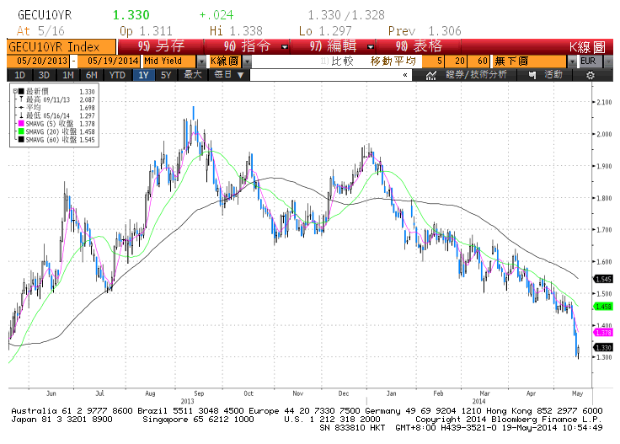

**美債十年期利率走勢圖**

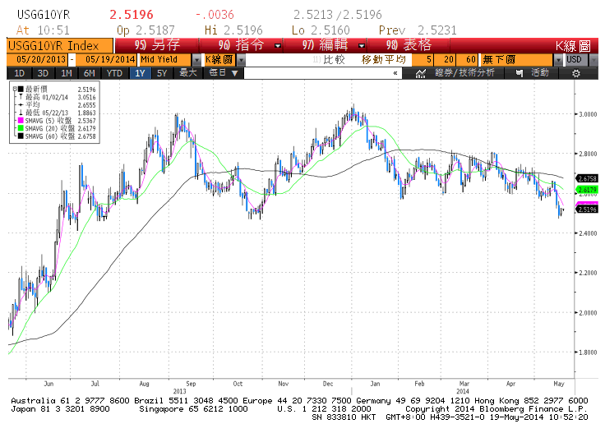

**日債十年期利率走勢圖**

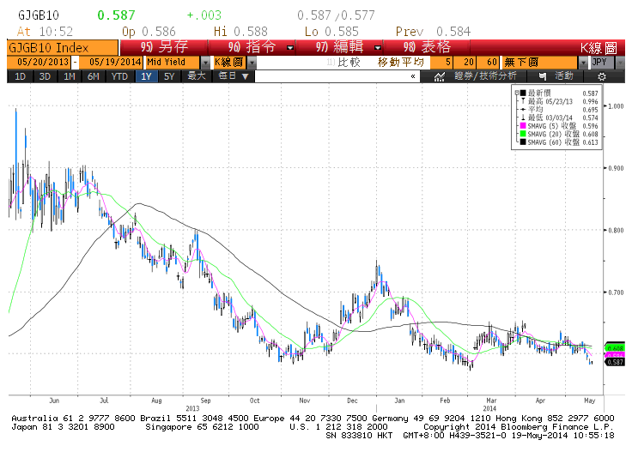

**台債十年期利率走勢圖**

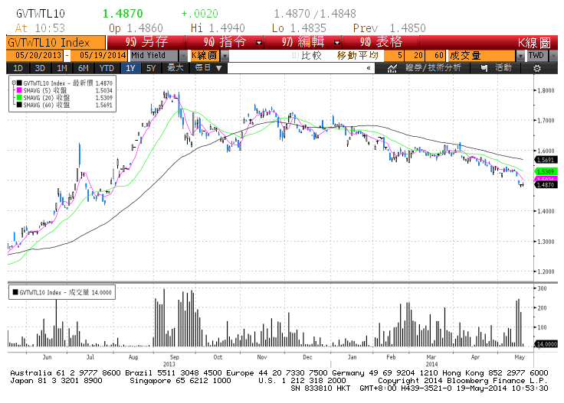

**各國殖利率走勢圖**

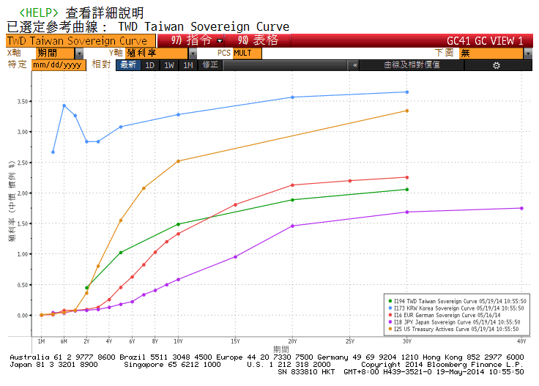

**經濟數據圖**

**美國零售銷售(汽車除外) 經季調**

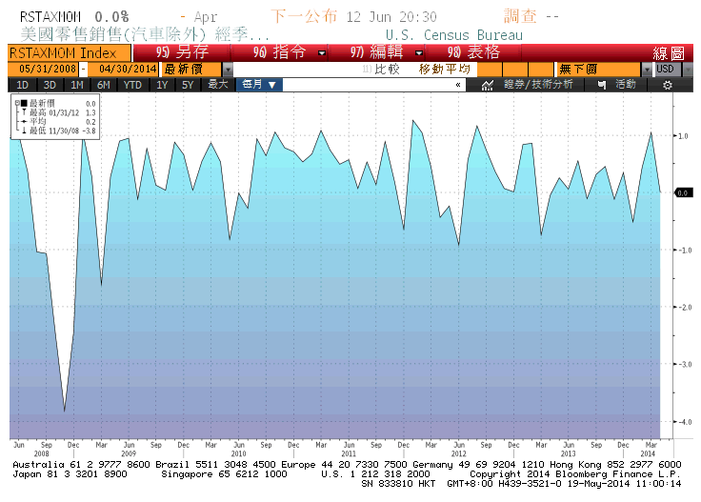

**美國PPI最終需求 年比**

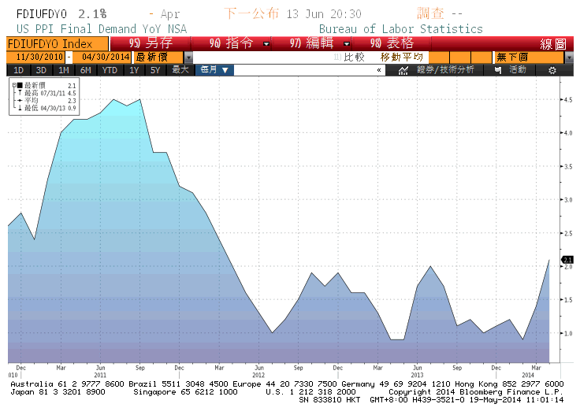

**美國消費者物價指數(年比)**

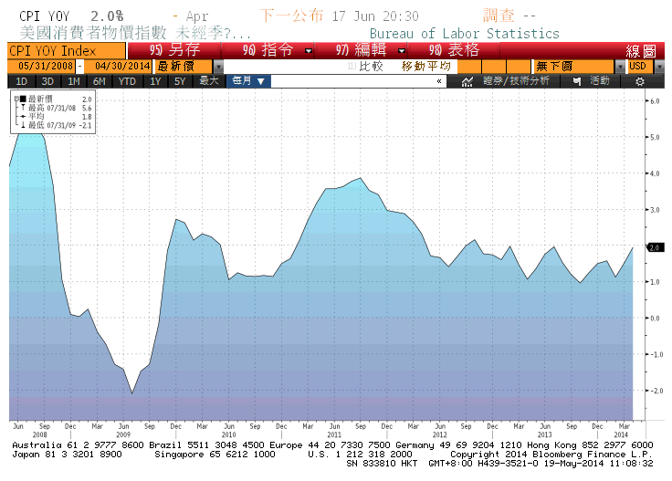

**美國新屋開工件數私有住宅**

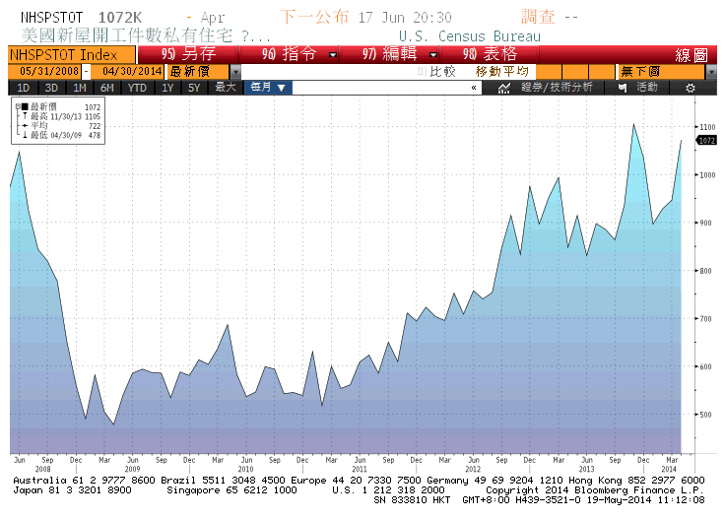

**美國營建許可件數私有住宅**

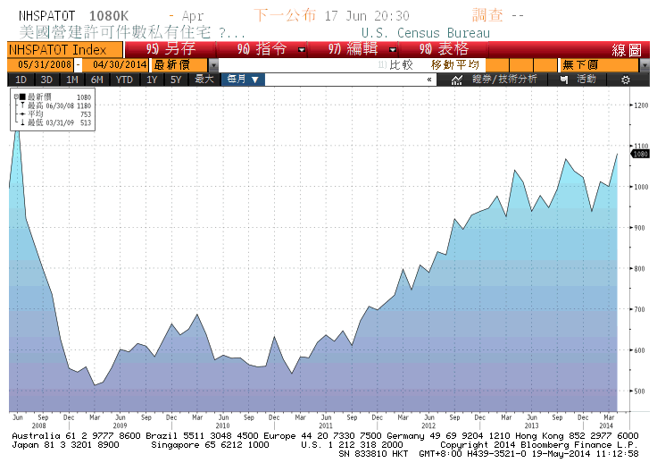

**經濟數據預估**

**市場展望**

展望後市，本週有聯準會4月會議記錄公布，以及歐美等主要國家的Markit PMI初值公布，預估經濟數據部分或仍在擴張階段，但增速可能放緩。美債利率近期連續跌破主要關卡後，有可能出現跌深反彈情況。但目前走勢而言，在美債10y利率脫離2.60%~2.80%的區間後，預估延續盤跌的走勢，因此反彈幅度有限。台債10y利率上週也跌破主要的整數關卡，1.50%附近的壓力轉為支撐。週五有30y新券的標售，預估是終端投資買盤的籌碼，應有利債市多頭氣氛。操作上，利率逢高建議偏多操作，走低時酌量調節。五年券預測區間在1.00%-1.04%，十年券預測區間在1.45%-1.51%。